ΣΥΓΧΡΟΝΑ ΘΕΜΑΤΑ ΤΕΧΝΟΛΟΓΙΑΣ ΛΟΓΙΣΜΙΚΟΥ

ΑΝΑΠΤΥΞΗ ΕΦΑΡΜΟΓΩΝ ΓΙΑ ΚΙΝΗΤΕΣ ΣΥΣΚΕΥΕΣ3η Εργασία

*Ακαδημαϊκό Έτος 2020 - 2021*

# 

Παναγιώτης Αποστολόπουλος, Π17007

Δημήτρης Ματσαγγάνης, Π17068

Περιεχόμενα

Εισαγωγή Εργασίας 3

Κεντρική Ιδέα Υλοποίησης 7

Μενού Εφαρμογής – Navigation Bar 8

Κατωσέλιδο – Footer 9

Αρχική - Κεντρική Σελίδα - Index 9

Κουμπί “Κορυφαία Βιβλία” 10

Κουμπί “Αναζήτηση Παραγγελίας” 11

Ενότητα Γνωμικών 11

Φόρμα Επικοινωνίας – Contact Us Form 12

Εξ αποστάσεως μήνυμα – Φόρμα επικοινωνίας 13

Φυσική Παρουσία στο Κατάστημα – Χάρτης 13

Τηλεφωνική Επικοινωνία 14

Επικοινωνία μέσω Fax 14

Φόρμα “Σχετικά με Εμάς” – About Us Form 15

Δεδομένα 15

Συγγραφείς 16

Λεπτομέρειες – Πληροφορίες Συγγραφέα 16

Προσθήκη Συγγραφέα 17

Διαγραφή Συγγραφέα 17

Επεξεργασία στοιχείων Συγγραφέα 17

Εκδότες 17

Λεπτομέρειες – Πληροφορίες Εκδότη 18

Προσθήκη Εκδότη 18

Διαγραφή Εκδότη 19

Επεξεργασία στοιχείων Εκδότη 19

Τίτλοι Βιβλίων 19

Λεπτομέρειες – Πληροφορίες Βιβλίου 20

Προσθήκη Βιβλίου 20

Διαγραφή Βιβλίου 20

Επεξεργασία στοιχείων Βιβλίου 20

# Εισαγωγή Εργασίας

*3η Εργασία 2020*

*ΜΕΓΙΣΤΗ ΒΑΘΜΟΛΟΓΙΑ: 2 ΜΟΝΑΔΕΣ*

Θέμα:

Μια αλυσίδα βιβλιοπωλείων χρησιμοποιεί τη παρακάτω Βάση Δεδομένων σε Access για την οργάνωση των δεδομένων της.

Στα πλαίσια της μηχανογραφικής αναβάθμισης της, χρειάζεται την ανάπτυξη μιας δικτυακής εφαρμογής για την καλύτερη αποτελεσματικότητα στην καταχώρηση και στη διαχείριση των δεδομένων της.

Να αναπτύξετε μια διαδικτυακή εφαρμογή σε Visual C# (ASP.NET Web Application) χρησιμοποιώντας την αρχιτεκτονική σχεδίασης *Model View Controller* στο περιβάλλον ανάπτυξης Visual Studio. Η εφαρμογή θα πρέπει να υλοποιεί τη παρακάτω λειτουργικότητα.

Διαχείριση των δεδομένων

Τα δεδομένα της εταιρείας θα πρέπει να διαχειρίζονται πλήρως μέσα από τις αντίστοιχες φόρμες.

1. Η εφαρμογή θα πρέπει να διαχειρίζεται πλήρως (εισαγωγή, διαγραφή, επεξεργασία) τα δεδομένα όλων των πινάκων.

Δημιουργία αναφορών

Πέρα από το διαχειριστικό κομμάτι, μέσω της εφαρμογής θα πρέπει να υπάρχει μια ενότητα με αναφορές, όπου ο χρήστης μπορεί να πάρει πληροφορίες σχετικά με τα δεδομένα της εφαρμογής. Παραδείγματα αναφορών:

• Ανέκτησε τα στοιχεία επικοινωνίας των συγγραφέων που τα βιβλία τους είναι ανάμεσα σε X πρώτα σε πωλήσεις για συγκεκριμένο χρονικό διάστημα. Ο χρήστης θα πρέπει να ορίζει τα εξής κριτήρια για την δημιουργία της αναφοράς: Αριθμός Χ, Χρονικό διάστημα Ημερομηνία Από – Έως.

• Δημιούργησε μια αναφορά που θα δείχνει το Id της παραγγελίας (OrderID), το κατάστημα στο οποίο έγινε η παραγγελία και ο τίτλος του βιβλίου που σχετίζεται με την αντίστοιχη παραγγελία. Εμφάνισε εκείνες τις παραγγελίες που έγιναν (ordered) εντός ενός ημερολογιακού διαστήματος. Ο χρήστης θα πρέπει να ορίζει τα εξής κριτήρια για την δημιουργία της αναφοράς: Χρονικό διάστημα παραγγελιών Ημερομηνία Από - Έως, Επωνυμία καταστήματος Από - Έως (χρησιμοποιώντας τον τελεστή LIKE).

Προσοχή: Σε κάθε φόρμα αναφοράς που θα δημιουργήσετε, ο χρήστης μπορεί να αφήσει κενό ένα κριτήριο. Τα κενά κριτήρια δεν λαμβάνονται υπόψιν στα ερωτήματα που θα χρειαστεί να κατασκευάσετε για την κατάρτιση των αναφορών.

Για το GUI της εφαρμογής να χρησιμοποιήσετε κλάσεις του Bootstrap και να δώσετε έμφαση στη καλή εμφάνιση και διεπαφή με τον χρήστη.

Στα παραδοτέα της εργασίας θα πρέπει να συμπεριλάβετε ένα Τεχνικό Εγχειρίδιο όπου θα αναλύονται με παραδείγματα ο τρόπος χρήσης των αντικειμένων της Βάσης Δεδομένων από το μοντέλο MVC (views, models, controllers).

Επίσης θα πρέπει να συμπεριλάβετε ένα Εγχειρίδιο Χρήστη όπου θα παρουσιάζετε την εφαρμογή και τις λειτουργίες της με παραδείγματα και screenshots από την εφαρμογή.

Εργαλεία που θα χρειαστείτε για την υλοποίηση της εργασίας

• Visual Studio 2015+ (Asp.NET framework)

• Microsoft SQL Server 2012+

Μέσω του SQL SERVER Management Studio, εκτελέστε το instpubs.sql (που βρίσκεται στο φάκελο της εργασίας) για να δημιουργηθεί η Βάση Δεδομένων Pubs.

Το διάγραμμα της Βάσης Δεδομένων είναι το παρακάτω:

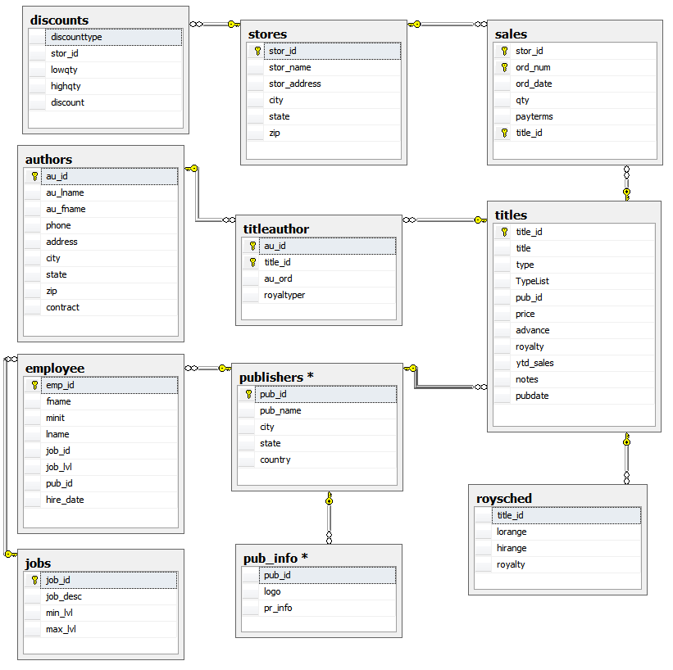

Διάγραμμα Βάσης 1

Παρατηρήσεις

• Η εργασία είναι δυο ή τριών ατόμων το πολύ.

• Θα πρέπει να παραδοθεί ένα αρχείο ΑΜ1-ΑΜ2-ΑΜ3.zip (ΑΜx ο αριθμός μητρώου), το οποίο θα περιέχει τα αρχεία της εφαρμογής, PDFs αρχεία με τεχνικό εγχειρίδιο & εγχειρίδιο χρήστη.

• Το zip αρχείο να υποβληθεί μέσω eclass (ανεβάστε το αρχείο στην περιοχή «Εργασίες». Εναλλακτικά μπορείτε να ανεβάσετε την εργασία σε dropbox και να υποβάλλετε τον σύνδεσμο που βρίσκεται το zip αρχείο.

• Η εργασία πρέπει να παραδοθεί μέχρι τις 03 Φεβρουαρίου 2021 (μετά την παρέλευση της ημερομηνίας αυτής δεν πρόκειται να γίνουν δεκτές εργασίες).

• Για οποιαδήποτε ερώτηση – απορία στείλε email στο [cman@unipi.gr](mailto:cman@unipi.gr) Χρήστος Μανουσόπουλος.

## Κεντρική Ιδέα Υλοποίησης

Η διαδικτυακή εφαρμογή που υλοποιήθηκε, σκοπό έχει την – όσο το δυνατό – πλησιέστερη απεικόνιση μιας αλυσίδας βιβλιοπωλείων, η οποία διαθέτει την τεχνογνωσία και τις υπηρεσίες που ζητήθηκαν από την παραπάνω εκφώνηση – και στα πλαίσια της μηχανογραφικής αναβάθμισης του βιβλιοπωλείου.

Η εφαρμογή σχεδιάστηκε με κύριους κατευθυντήριους άξονες την ευχρηστία της εφαρμογής ακόμα και από έναν άπειρο χρήστη και την συνδεσιμότητα όλων των παραθύρων της μεταξύ τους (HTML σελίδων).

Τέλος, δόθηκε η αρμόζουσα έμφαση στην οργάνωση των δεδομένων της αλυσίδας καθώς και στη πιστή απεικόνιση ενός συστήματος Βάσης Δεδομένων και την αλληλεπίδραση αυτών με τον χρήστη – πελάτη και τις ιστοσελίδες (μέσω partial-view).



Το Λογότυπο της Εφαρμογής

## Μενού Εφαρμογής – Navigation Bar

Στη συγκεκριμένη ενότητα θα αναφερθούμε συνοπτικά στις λειτουργίες και τις δυνατότητες του *navigation bar (navBar)*.



Εικόνα Εφαρμογής 1

Ο χρήστης μπορεί να “μεταφέρεται” στο σαιτ μας μέσω των επιλογών που δίνονται στο navbar.

Ειδικότερα ανάλογα με την επιλογή του, ό χρήστης θα μεταφέρεται ως εξής:

* Πατώντας την ένδειξη *“Αρχική”, ή το λογότυπο της εφαρμογής*, ο χρήστης θα μεταφέρεται στην κεντρική – αρχική σελίδα.
* Πατώντας την επιλογή *“Δεδομένα”*, θα ανοίγει ένα dropdown μενού που θα περιλαμβάνει τις επιλογές :

1. Συγγραφείς
2. Εκδότες
3. Τίτλοι Βιβλίων

Πατώντας οποιαδήποτε από τις τρεις επιλογές, θα μεταφερόμαστε στην αντίστοιχη σελίδα, από όπου μπορούμε να υλοποιήσουμε αρκετές λειτουργίες που θα περιγράψουμε παρακάτω.

* Πατώντας την ένδειξη “Επικοινωνία”, ο χρήστης θα μεταφέρεται στην φόρμα επικοινωνίας με τους διαχειριστές της ιστοσελίδας διαδικτυακά, τηλεφωνικά ή με φυσική παρουσία.
* Πατώντας την επιλογή “Σχετικά με Εμάς”, ο χρήστης θα μεταφέρεται σε μια σελίδα με σχετικές πληροφορίες για την επιχείρηση.

## Κατωσέλιδο – Footer

Στη παρούσα ενότητα θα αναφερθούμε στο κατωσέλιδο των ιστοσελίδων μας.

Πικ φουτερ

Πιο συγκεκριμένα, το κατωσέλιδο της εφαρμογής ταιριάζει χρωματικά με το navigation bar και αναγράφει την ένδειξη διατήρησης των νομικών δικαιωμάτων της επιχείρησης.

## Αρχική - Κεντρική Σελίδα - Index

Στη συγκεκριμένη ενότητα θα αναφερθούμε εκτενώς στην κύρια σελίδα της εφαρμογής μας.

Πικ Αρχική

Ο χρήστης εισερχόμενος στην ιστοσελίδα μας, καλωσορίζεται από αυτή. Ακόμη, όπως μπορείτε να δείτε στην παρακάτω εικόνα, ο χρήστης εισερχόμενος στην *Αρχική Σελίδα* της εφαρμογής μπορεί να είτε επιλέξει κάποια εκ των επιλογών που υπάρχουν στο navigation bar (*θα αναλυθεί σε παρακάτω ενότητα*), είτε να πατήσει σε κάποιο εκ των δύο κουμπιών.

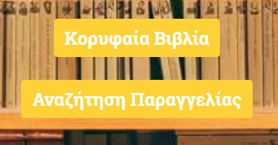

Εικόνα Εφαρμογής 2

Πατώντας σε καθένα από αυτά θα μεταφερθεί στην αντίστοιχη σελίδα της εφαρμογής.

Ακολουθούν οι προαναφερθέντες ενότητες.

### Κουμπί “Κορυφαία Βιβλία”

Ο χρήστης αφού πατήσει τη συγκεκριμένη ένδειξη θα μεταφερθεί στην σελίδα όπου μπορεί να δει τους κορυφαίους τίτλους βιβλίων.

Δείτε ενδεικτικά την παρακάτω εικόνα:

### Κουμπί “Αναζήτηση Παραγγελίας”

Πατώντας τη συγκεκριμένη επιλογή, ο χρήστης θα μεταφερθεί στην σελίδα όπου μπορεί να αναζητήσει παραγγελίες.

Ακολουθεί σχετική εικόνα:

### Ενότητα Γνωμικών

Μετά το μήνυμα καλωσορίσματος του χρήστη στην ιστοσελίδα μας, ακολουθεί μία ενότητα με γνωστές και αγαπημένες εκφράσεις και γνωμικά που ειπώθηκαν από διαφαινόμενα άτομα και αναδεικνύουν την αξία του βιβλίου για τον άνθρωπο και τον ανθρωπισμό γενικότερα.

Δείτε την παρακάτω, ενδεικτική εικόνα :



Εικόνα Εφαρμογής 3

## Φόρμα Επικοινωνίας – Contact Us Form

Στη παρούσα ενότητα θα αναφερθούμε στη *Φόρμα Επικοινωνίας* με τους διαχειριστές της ιστοσελίδας μας.

Ο χρήστης μπορεί να έρθει σε επαφή με κάποιον εκ των υπευθύνων της εφαρμογής μας με τους ακόλουθους τρόπους :

### Εξ αποστάσεως μήνυμα – Φόρμα επικοινωνίας

Ο χρήστης μπορεί να αποστείλει μήνυμα στους διαχειριστές συμπληρώνοντας - *ορθά (σωστή δομή email κλπ.) -* τη φόρμα με τα στοιχεία του.

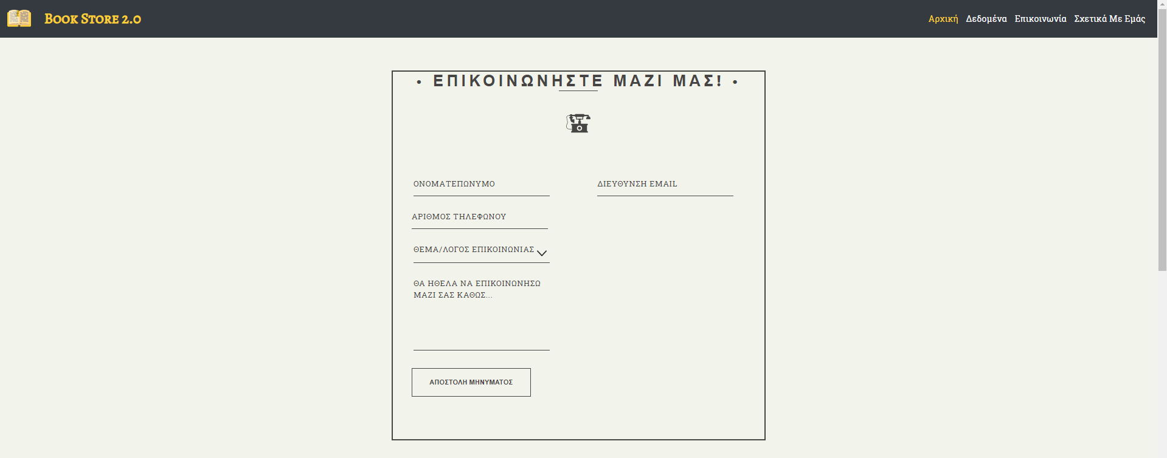

Εικόνα Εφαρμογής 4

Με αυτό τον τρόπο οι διαχειριστές θα λάβουν το μήνυμα και θα έρθουν σε επαφή μαζί του.

### Φυσική Παρουσία στο Κατάστημα – Χάρτης

Αν ο χρήστης το επιθυμεί - και είναι αυτό δυνατό - θα μπορεί με πολύ εύκολο τρόπο να βρει τη φυσική διεύθυνση της επιχείρησης, ώστε να την επισκεφτεί.

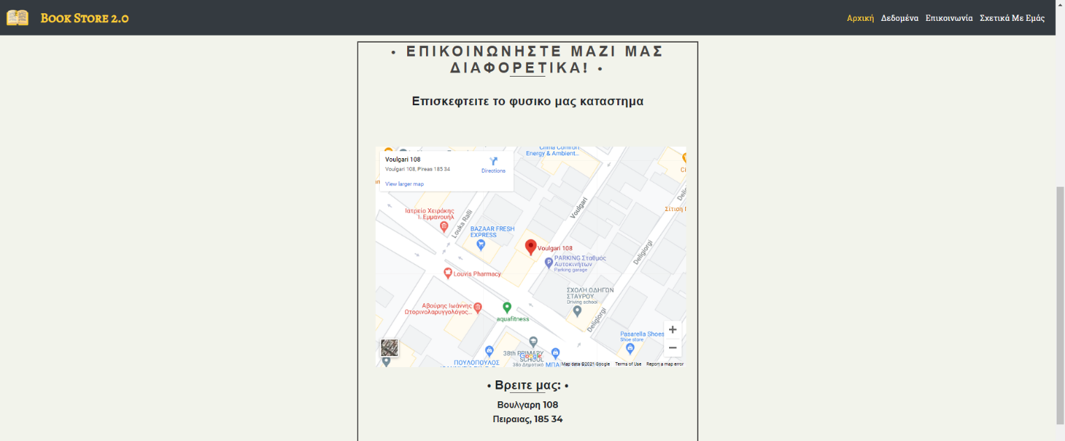

Εικόνα Εφαρμογής 5

Στην υλοποίηση μας, για να δοθεί έμφαση στη διεύθυνση του καταστήματος, χρησιμοποιήθηκε μια μικρογραφία ενός χάρτη που απεικονίζει την τοποθεσία του καταστήματος.

### Τηλεφωνική Επικοινωνία

Ακόμη, ο χρήστης μπορεί να έρθει σε τηλεφωνική επικοινωνία με το κατάστημα, καλώντας στα νούμερα που του υποδεικνύονται από τη φόρμα.

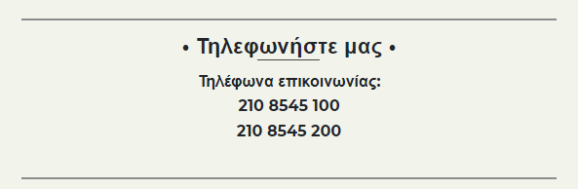

Εικόνα Εφαρμογής 6

### Επικοινωνία μέσω Fax

Τέλος, ο χρήστης εάν το επιθυμεί θα μπορεί να επικοινωνήσει μέσω Fax με την επιχείρησή, συμπληρώνοντας το αναγραφόμενο νούμερο.



Εικόνα Εφαρμογής 7

## Φόρμα “Σχετικά με Εμάς” – About Us Form

Στη συγκεκριμένη ενότητα θα αναφερθούμε στη Φόρμα “Σχετικά με Εμάς”.

Από αυτή τη φόρμα ο χρήστης μπορεί να λάβει μια σύντομη ενημέρωση για τις λειτουργίες της επιχείρησης μέσα από ένα συνοπτικό κείμενο.

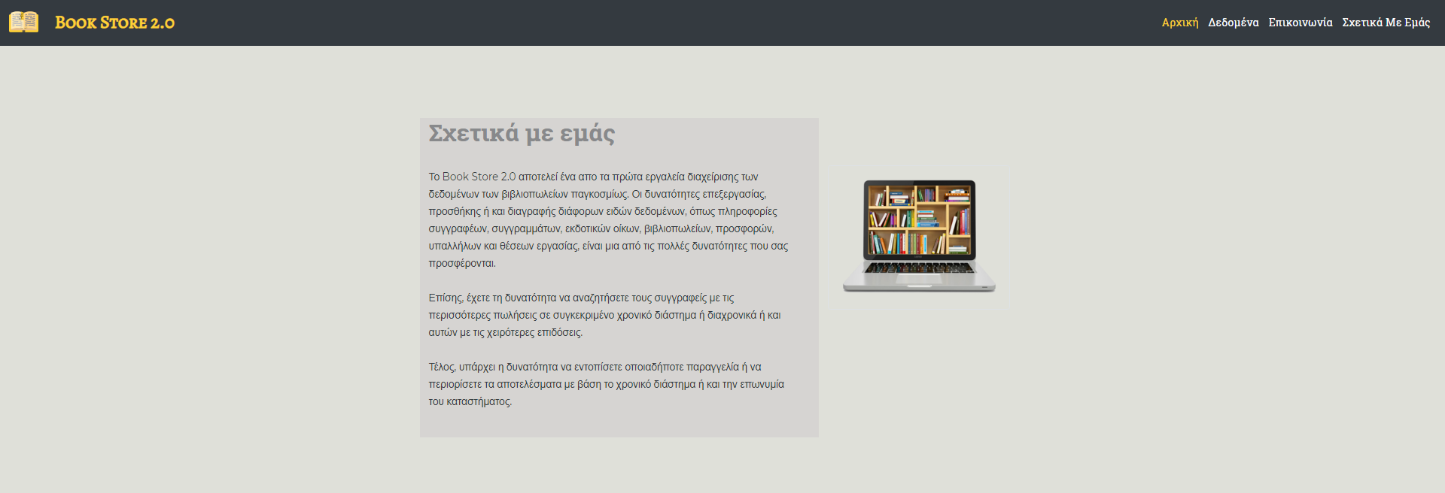

Εικόνα Εφαρμογής 8

## Δεδομένα

Στη παρούσα ενότητα θα αναφερθούμε στην ένδειξη “Δεδομένα” και πιο συγκεκριμένα στις επιλογές που εμφανίζονται κατά το πάτημα αυτής από το μενού του navbar.

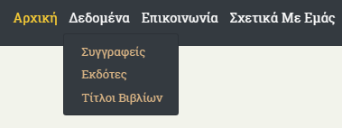

Εικόνα Εφαρμογής 9

### Συγγραφείς

Ο χρήστης επιλέγοντας την ένδειξή “Συγγραφείς”, μεταφέρεται σε μια νέα σελίδα από όπου μπορεί να δει πληροφορίες για τους συγγραφείς των βιβλίων που προσφέρονται από την επιχείρηση μας.

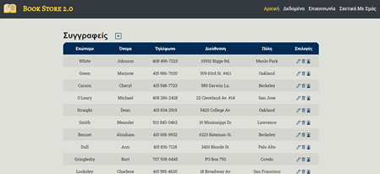

Εικόνα Εφαρμογής 10

Όπως μπορείτε να παρατηρήσετε παραπάνω, στη φόρμα υπάρχουν ενδείξεις που εάν ο χρήστης πατήσει μπορεί να έχει πρόσβαση σε :

### Λεπτομέρειες – Πληροφορίες Συγγραφέα

Πατώντας την σχετική ένδειξη, ο χρήστης μεταφέρετε στην σελίδα από όπου μπορεί να δει αναλυτικά τα στοιχεία ενός συγγραφέα.

Ακολουθεί ενδεικτική εικόνα :

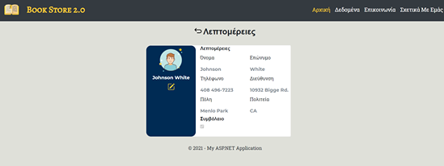

Εικόνα Εφαρμογής 11

### Προσθήκη Συγγραφέα

Ακόμη, πατώντας την σχετική επιλογή, ο χρήστης μεταφέρετε στην σελίδα από όπου μπορεί να προσθέσει όλα τα στοιχεία ενός νέου συγγραφέα.

Ακολουθεί δειγματοληπτική εικόνα :

### Διαγραφή Συγγραφέα

Επιπλέον, πατώντας την σχετική ένδειξη, ο χρήστης μεταφέρετε στην σελίδα από όπου μπορεί να διαγράψει ένα συγγραφέα από τη βάση του συστήματός μας.

Έπεται σχετική εικόνα :

### Επεξεργασία στοιχείων Συγγραφέα

Τέλος, ο χρήστης πατώντας την ειδική ένδειξη μεταφέρετε στην σελίδα από όπου μπορεί να επεξεργαστεί τα στοιχεία ενός συγγραφέα.

Ακολουθεί ενδεικτική εικόνα :

### Εκδότες

Αντιστοίχως, ο χρήστης επιλέγοντας την ένδειξή “Εκδότες”, μεταφέρεται σε μια νέα σελίδα από όπου μπορεί να δει πληροφορίες για τους εκδοτικούς οίκους των βιβλίων που προσφέρονται από την επιχείρηση μας.

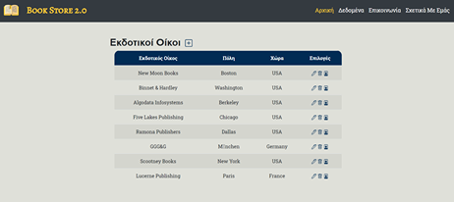

Εικόνα Εφαρμογής 12

Όπως μπορείτε να παρατηρήσετε παραπάνω, στη φόρμα υπάρχουν ενδείξεις που εάν ο χρήστης πατήσει μπορεί να έχει πρόσβαση σε :

### Λεπτομέρειες – Πληροφορίες Εκδότη

Αρχικά, πατώντας την σχετική ένδειξη, ο χρήστης μεταφέρετε στην σελίδα από όπου μπορεί να δει αναλυτικά τα στοιχεία ενός εκδότη.

Ακολουθεί ενδεικτική εικόνα :

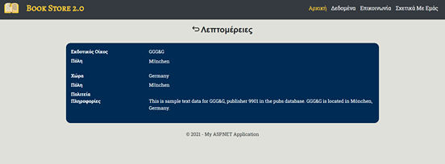

Εικόνα Εφαρμογής 13

### Προσθήκη Εκδότη

Ακόμη, πατώντας την σχετική επιλογή, ο χρήστης μεταφέρετε στην σελίδα από όπου μπορεί να προσθέσει όλα τα στοιχεία ενός νέου εκδοτικού οίκου.

Ακολουθεί δειγματοληπτική εικόνα :

### Διαγραφή Εκδότη

Επιπροσθέτως, πατώντας την σχετική ένδειξη, ο χρήστης μεταφέρετε στην σελίδα από όπου μπορεί να διαγράψει έναν εκδοτικό οίκο από τη βάση του συστήματός μας.

Έπεται σχετική εικόνα :

### Επεξεργασία στοιχείων Εκδότη

Τέλος, ο χρήστης πατώντας την ειδική ένδειξη μεταφέρετε στην σελίδα από όπου μπορεί να επεξεργαστεί τα στοιχεία ενός εκδότη.

Ακολουθεί ενδεικτική εικόνα :

### Τίτλοι Βιβλίων

Τέλος, ο χρήστης επιλέγοντας την ένδειξή “Τίτλοι Βιβλίων”, μεταφέρεται σε μια νέα σελίδα από όπου μπορεί να δει πληροφορίες για τα βιβλία που προσφέρονται από την επιχείρηση μας.

Όπως μπορείτε να παρατηρήσετε παραπάνω, στη φόρμα υπάρχουν ενδείξεις που εάν ο χρήστης πατήσει μπορεί να έχει πρόσβαση σε :

### Λεπτομέρειες – Πληροφορίες Βιβλίου

Καταρχάς, πατώντας την σχετική ένδειξη, ο χρήστης μεταφέρετε στην σελίδα από όπου μπορεί να δει αναλυτικά τα στοιχεία ενός τίτλου βιβλίου.

Ακολουθεί ενδεικτική εικόνα :

### Προσθήκη Βιβλίου

Επιπλέον, πατώντας την σχετική επιλογή, ο χρήστης μεταφέρετε στην σελίδα από όπου μπορεί να προσθέσει όλα τα στοιχεία ενός νέου τίτλου βιβλίου.

Ακολουθεί σχετική εικόνα :

### Διαγραφή Βιβλίου

Ακόμη, πατώντας την σχετική ένδειξη, ο χρήστης μεταφέρετε στην σελίδα από όπου μπορεί να διαγράψει ένα βιβλίο από τη βάση του συστήματός μας.

Έπεται σχετική εικόνα :

### Επεξεργασία στοιχείων Βιβλίου

Τέλος, ο χρήστης πατώντας την ειδική ένδειξη μεταφέρετε στην σελίδα από όπου μπορεί να επεξεργαστεί τα στοιχεία ενός βιβλίου.

Ακολουθεί ενδεικτική εικόνα :